Комиссией по обследованию транспортных средств, имеющих признаки брошенных, в том числе разукомплектованных, на территории Советского района города Красноярска, 15.12.2025 года были выявлены транспортные средства, имеющие признаки брошенных. В случае не перемещения БРТС в места хранения, или не приведение БРТС в состояние, не позволяющее идентифицировать его как брошенное, в срок до 14.01.2026 года, комиссией при проведении повторного обследования будет составлен акт о принудительном перемещении БРТС, в соответствии с постановлением администрации города Красноярска от 19.04.2024 №354 «Об утверждении Положения о порядке выявления, перемещения, временного хранения и утилизации брошенных транспортных средств на территории города Красноярска».

Таблица № 1
№ | Адрес местоположения БРТС | Наименование БРТС | Фотоизображение БРТС
1. | ул. 9 Мая 20, | Автомобиль марки Исудзу Эльф, государственный регистрационный знак Р276ТК124  Цвет белый | 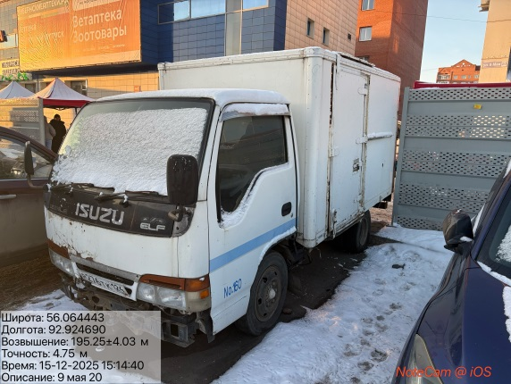
2. | ул. 9 Мая, 12 | Автомобиль марки ВАЗ 2101, государственный регистрационный знак М583ТЕ24,  Цвет красный | 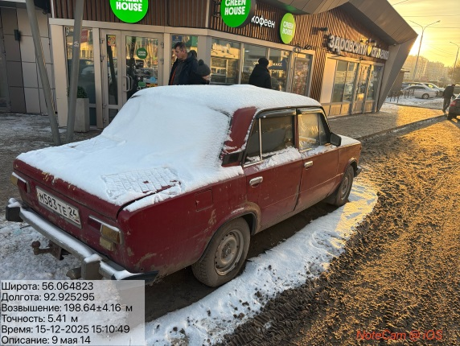
2. | пр. Металлургов, 15 | Автомобиль марки Тойота Спринтер, государственный регистрационный знак отсутствует,  Цвет зеленый | 